Министерство образования и науки Российской Федерации Федеральное агентство по образованию

Федеральное государственное бюджетное образовательное учреждение высшего образования

«Вятский государственный университет»

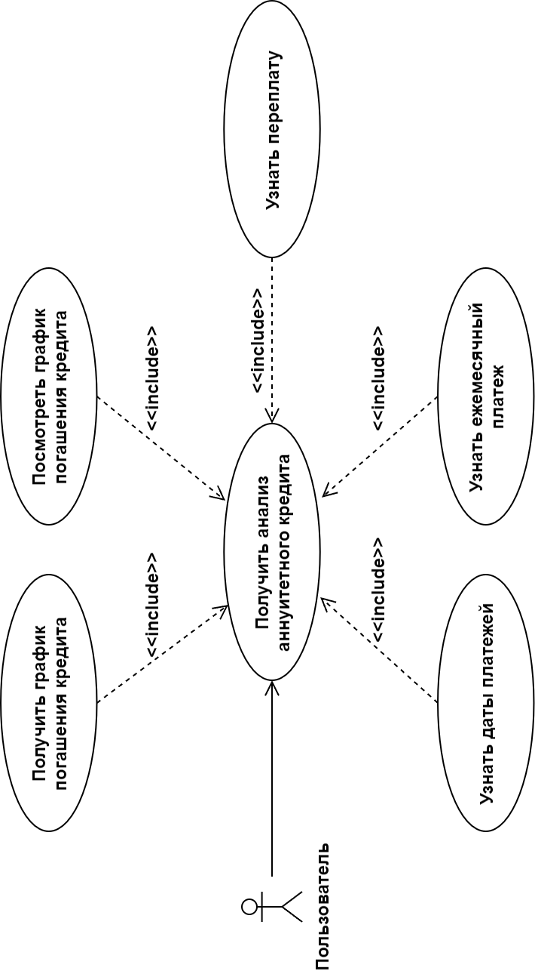Факультет автоматики и вычислительной техники

Кафедра электронных вычислительных машин

**Лабораторная работа №1**

по курсу «Высокопроизводительные вычислительные комплексы»

Вариант 10

Выполнил студент группы ИВТб-41 /Категов А. Д./ Проверил преподаватель /Мельцов В. Ю./

Киров 2024

1 Цели работы

В результате выполнения работы студенты должны:

* знать сравнительные оценки готовности вычислительных систем с различной организацией;
* понимать факторы, определяющие готовность различных вы­числительные систем.
* уметь определять коэффициенты готовности вычислительных систем с различной организацией.

# 2 Задания на лабораторную работу

Список заданий на лабораторную работу:

* в соответствии с номером задания выбрать из таблицы численные значения параметровI, f и h (количество процессоров, блоков памяти и устройств ввода-вывода соответственно), характеризующих задачу, и вероятности безотказной работы P1 процессора, Р2 блока памяти и P3 устройства ввода-вывода.
* составить модели:

1. однопроцессорной вычислительной системы;
2. дуплексной вычислительной системы;
3. триплексной вычислительной системы;
4. двухпроцессорной вычислительной системы с одним резервным блоком памяти и одним резервным устройством ввода-вывода;
5. двухпроцессорной вычислительной системы с двумя резервными блоками памяти и двумя резервными устройствами ввода-вывода;
6. двухпроцессорной вычислительной системы с f резервными блоками памяти и с h резервными устройствами ввода-вывода (состав аппаратуры совпадает с составом дуплексной вычислитель­ной системы, но отличается организацией).

* выполнить вручную расчёт коэффициентов готовности для однопроцессорной, дуплексной, триплексной и первого варианта двухпроцессорной вычислительной системы.
* выполнить сравнительный анализ готовности вычислительных систем с различной организацией.

3 Выполнение лабораторной работы

Задание 1. Расчёт коэффициента готовности модели однопроцессорной вычислительной системы

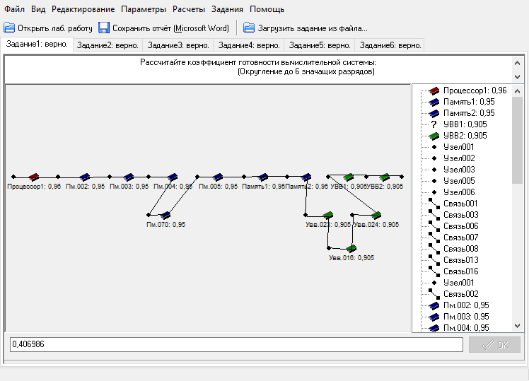

Рисунок 1 — Схема модели однопроцессорной вычислительной системы

Значения вероятностей безотказной работы:

pпр = 0,96

pпм = 0,95

pувв = 0,905

Расчет:

$$G_{пр}=p_{пр}=0,96$$

$$K_{эффпр}=\frac{G_{пр}}{1}=0,96$$

$$G_{пм}=p_{пм}^{7}= {0,95}^{7}=0,698337$$

$$K_{эффпм}=\frac{G_{пм}}{7}= \frac{0,698337}{7}=0,099762$$

$$G_{увв}=p_{увв}^{5}= {0,905}^{5}=0,607075$$

$$K_{эффувв}=\frac{G_{увв}}{5}=\frac{0,607075}{5}=0,121415$$

$$G_{вс}=G_{пр}*G_{пм}*G_{увв}= 0,96* 0,698337* 0,607075≈0,406986$$

$$K_{эффвс}=K_{эффпр}*K_{эффпм}*K_{эффувв}= 0,96* 0,099762* 0,121415≈0,0116280$$

Задание 2. Расчёт коэффициента готовности модели дуплексной вычислительной системы

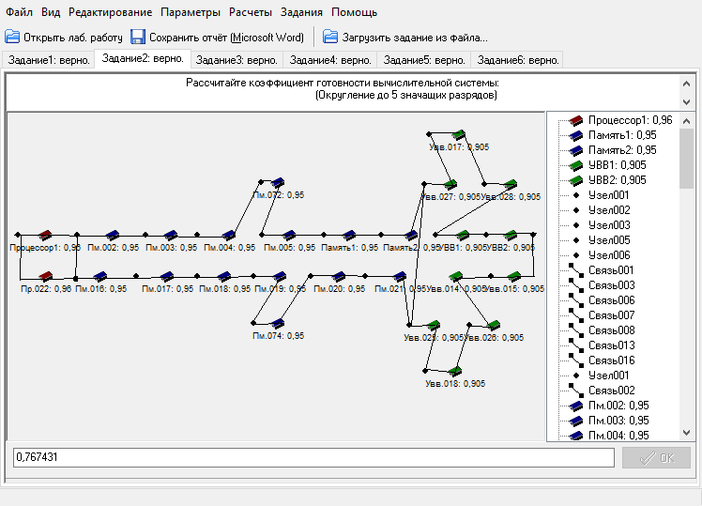

Рисунок 2 — Схема модели дуплексной вычислительной системы

Значения вероятностей безотказной работы:

pпр = 0,96

pпм = 0,95

pувв = 0,905

Расчет:

$$G_{пр}=1-{\left(1-p_{пр}\right)}^{2}=1-{\left(1-0,96\right)}^{2}=0,9984$$

$$K_{эффпр}=\frac{G_{пр}}{2}=\frac{0,9984}{2}=0,4992$$

$$G_{пм}=1-{\left(1-p_{пм}^{7}\right)}^{2}=1-{\left(1-{0,95}^{7}\right)}^{2}=0,908999$$

$$K_{эффпм}=\frac{G_{пм}}{14}= \frac{0,908999}{14}=0,064928$$

$$G_{увв}=1-{\left(1-p_{увв}^{5}\right)}^{2}=1-{\left(1-{0,905}^{5}\right)}^{2}=0,845610$$

$$K_{эффувв}=\frac{G_{увв}}{10}=\frac{0,845610}{10}=0,084561$$

$$G_{вс}=G_{пр}*G_{пм}*G_{увв}= 0,9984* 0,908999* 0,845610≈0,767431$$

$$K_{эффвс}=K_{эффпр}*K_{эффпм}*K_{эффувв}=0,4992*0,064928*0,084561≈0,002741$$

Задание 3. Расчёт коэффициента готовности модели триплексной вычислительной системы

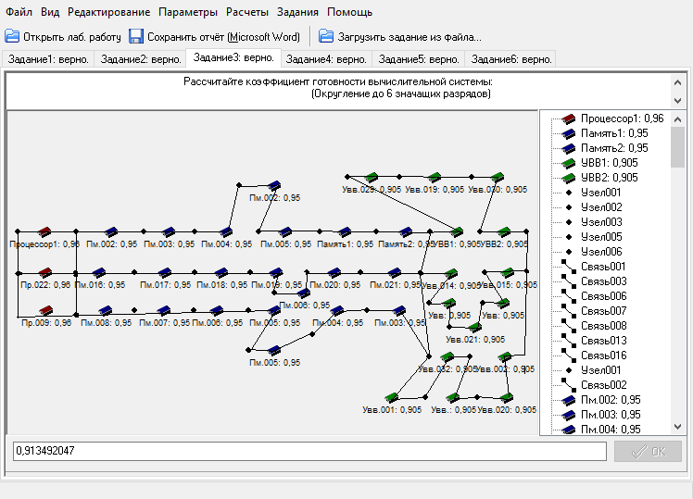

Рисунок 3 — Схема модели триплексной вычислительной системы

Значения вероятностей безотказной работы:

pпр = 0,96

pпм = 0,95

pувв = 0,905

Расчет:

$$G_{пр}=1-{\left(1-p_{пр}\right)}^{3}=1-{\left(1-0,96\right)}^{3}=0,999936$$

$$K_{эффпр}=\frac{G_{пр}}{3}=\frac{0,999936}{3}=0,333312$$

$$G_{пм}=1-{\left(1-p_{пм}^{7}\right)}^{3}=1-{\left(1-{0,95}^{7}\right)}^{3}=0,972548$$

$$K_{эффпм}=\frac{G_{пм}}{21}= \frac{0,972548}{21}=0,046311$$

$$G_{увв}=1-{\left(1-p_{увв}^{5}\right)}^{3}=1-{\left(1-{0,905}^{5}\right)}^{3}=0,939336$$

$$K_{эффувв}=\frac{G_{увв}}{15}=\frac{0,939336}{15}=0,062622$$

$$G_{вс}=G_{пр}*G_{пм}*G_{увв}= 0,999957* 0,978373*0,9358536≈0,913492$$

$$K_{эффвс}=K_{эффпр}*K_{эффпм}*K_{эффувв}=0,333312*0,046311*0,062622≈≈0,000967$$

Задание 4. Расчёт коэффициента готовности модели двухпроцессорной вычислительной системы с одним резервным блоком памяти и одним резервным устройством ввода-вывода

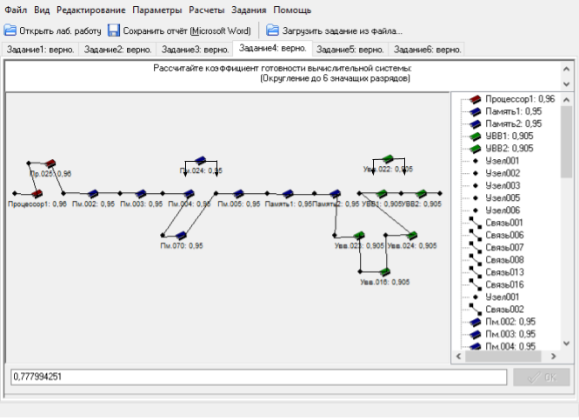

Рисунок 4 — Схема модели двухпроцессорной вычислительной системы с одним резервным блоком памяти и одним резервным устройством ввода-вывода

Значения вероятностей безотказной работы:

pпр = 0,96

pпм = 0,95

pувв = 0,905

Расчетные формулы:

$$P_{m,n}=C_{n}^{m}*p^{m}*q^{n-m};$$

$$C_{n}^{m}=\frac{n!}{m!\left(n-m\right)!};$$

Расчет:

$$G_{пр}={p_{пр}}^{2}={0,96}^{2}=0,9216$$

$$K_{эффпр}=\frac{G_{пр}}{2}=\frac{0,9216}{2}=0,4608$$

$$G_{пм}=P_{7,8}+ p_{пм}^{8}=0,279334+{0,95}^{8}=0,942755$$

$$K_{эффпм}=\frac{G_{пм}}{8}= \frac{0,942755}{8}=0,117844$$

$$G_{увв}=P_{5,6}+ p_{увв}^{6}=0,346033+{0,905}^{6}=0,895436$$

$$K_{эффувв}=\frac{G_{увв}}{6}=\frac{0,895436}{6}=0,149239$$

$$G_{вс}=G_{пр}*G_{пм}*G_{увв}= 0,9216* 0,942755*0,895436≈0,777994$$

$$K_{эффвс}=K_{эффпр}*K_{эффпм}*K_{эффувв}=0,4608*0,117844*0,149239≈0,008104$$

Задание 5. Расчёт коэффициента готовности модели двухпроцессорной вычислительной системы с двумя резервными блоками памяти и двумя резервными устройствами ввода-вывода

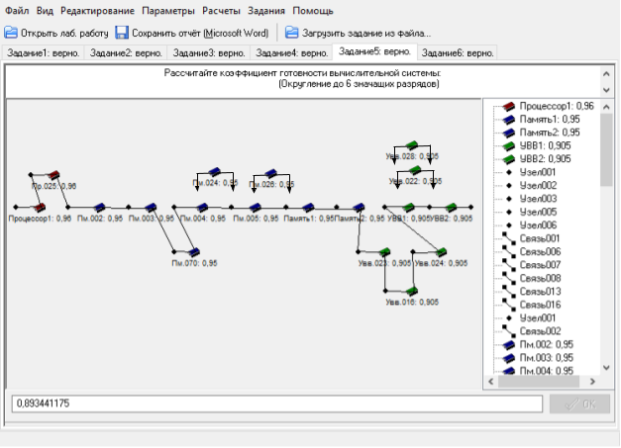

Рисунок 5 — Схема модели двухпроцессорной вычислительной системы с двумя резервными блоками памяти и двумя резервными устройствами ввода-вывода

Значения вероятностей безотказной работы:

pпр = 0,96

pпм = 0,95

pувв = 0,905

Расчетные формулы:

$$P_{m,n}=C_{n}^{m}*p^{m}*q^{n-m};$$

$$C_{n}^{m}=\frac{n!}{m!\left(n-m\right)!};$$

Расчет:

$$G_{пр}={p_{пр}}^{2}={0,96}^{2}=0,9216$$

$$K_{эффпр}=\frac{G_{пр}}{2}=\frac{0,9216}{2}=0,4608$$

$$G_{пм}=P_{7,9}+P_{8,9}+ p_{пм}^{9}=0,0628503+0,298539+{0,95}^{9}=0,991638$$

$$K_{эффпм}=\frac{G_{пм}}{9}= \frac{0,991638}{9}=0,110182$$

$$G_{увв}=P_{5,7}+P_{6,7}+ p_{увв}^{7}=0,115056+0,365353+{0,905}^{7}=0,977619$$

$$K_{эффувв}=\frac{G_{увв}}{7}=\frac{0,977619}{7}=0,13966$$

$$G_{вс}=G_{пр}*G_{пм}*G_{увв}= 0,9216* 0,991638*0,977619≈0,893441$$

$$K_{эффвс}=K_{эффпр}*K_{эффпм}*K_{эффувв}=0,4608*0,110182*0,13966≈0,007091$$

Задание 6. Расчёт коэффициента готовности модели двухпроцессорной вычислительной системы с 8 резервными блоками памяти и 4 резервными устройствами ввода-вывода

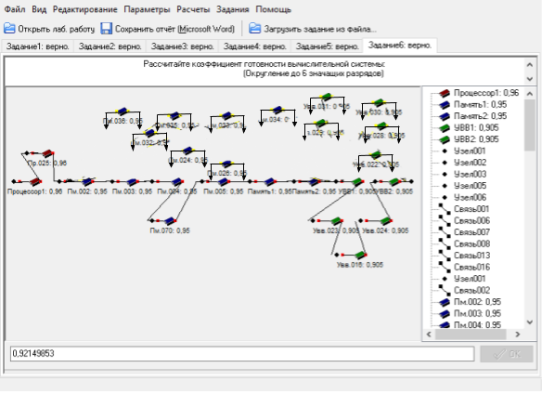

Рисунок 6 — Схема модели двухпроцессорной вычислительной системы с 8 резервными блоками памяти и 4 резервными устройствами ввода-вывода

Значения вероятностей безотказной работы:

pпр = 0,96

pпм = 0,95

pувв = 0,905

Расчетные формулы:

$$P_{m,n}=C_{n}^{m}*p^{m}*q^{n-m};$$

$$C_{n}^{m}=\frac{n!}{m!\left(n-m\right)!};$$

Расчет:

$$G_{пр}={p_{пр}}^{2}={0,96}^{2}=0,9216$$

$$K_{эффпр}=\frac{G_{пр}}{2}=\frac{0,9216}{2}=0,4608$$

$$G_{пм}=\sum_{i=7}^{14}{P_{i,14}}=P_{7,14}+P_{8,14}+P_{9,14}+P_{10,14}+P_{11,14}+P_{12,14}+P_{13,14}+p_{пм}^{14}==0,999994$$

$$K_{эффпм}=\frac{G_{пм}}{14}= \frac{0,999994}{14}=0,071428$$

$$G_{увв}=\sum_{i=5}^{10}{P_{i,10}}=P_{5,10}+P_{6,10}+P_{7,10}+P_{8,10}+P_{9,10}+p_{увв}^{10}=0,99989$$

$$K_{эффувв}=\frac{G_{увв}}{10}=\frac{0,99989}{10}=0,099989$$

$$G_{вс}=G_{пр}*G_{пм}*G_{увв}= 0,9216* 0,999994*0,99989≈0,921498$$

$$K_{эффвс}=K_{эффпр}*K_{эффпм}*K_{эффувв}=0,4608*0,071428*0,099989≈0,003291$$

4 Выводы по работе

Результаты расчётов приведены в таблице 1.

|  |  |  |  |  |  |  |  |  |  |  |  |  |  |  |
| --- | --- | --- | --- | --- | --- | --- | --- | --- | --- | --- | --- | --- | --- | --- |
| № | Nпр | pпр | Gпр | Kэффпр | Nпм | pпм | Gпм | Kэффпм | Nувв | pувв | Gувв | Kэффувв | Gвс | Кэффвс |
| 1 | 1 | 0,96 | 0,9600 | 0,9600 | 7 | 0,95 | 0,6983 | 0,0998 | 5 | 0,905 | 0,6071 | 0,1214 | 0,4070 | 0,01163 |
| 2 | 2 | 0,9984 | 0,4992 | 14 | 0,9090 | 0,0649 | 10 | 0,8456 | 0,0846 | 0,7674 | 0,00274 |
| 3 | 3 | 0,9999 | 0,3333 | 21 | 0,9725 | 0,0463 | 15 | 0,9393 | 0,0626 | 0,9135 | 0,00097 |
| 4 | 2 | 0,9600* | 0,9600* | 8 | 0,9428 | 0,1178 | 6 | 0,8954 | 0,1492 | 0,8104 | 0,01687 |
| 5 | 2 | 0,9600* | 0,9600* | 9 | 0,9916 | 0,1102 | 7 | 0,9776 | 0,1397 | 0,9306 | 0,01478 |
| 6 | 2 | 0,9600* | 0,9600* | 14 | 0,9999 | 0,0714 | 10 | 0,9999 | 0,0999 | 0,9598 | 0,00685 |

Таблица 1 — Результаты расчётов

В таблице 1 значения, помеченные «*», не просчитаны по формуле, вместо них подставлены значения, полученные в задании №1, потому что в вычислительных системах из заданий №4-6 используется два процессора, а не один, и сравнить их эффективность с системами из заданий №1-3 напрямую не представляется возможным.

1. Самой надёжной вычислительной системой из представленных в таблице 1 является система из задания № 6. Высокий коэффициент готовности объясняется большим количеством резервных блоков, чем у ВС 1-5, и возможностью использовать каждый резервный блок по отдельности.
2. Самой эффективной вычислительной системой из представленных является система из задания №4. Несмотря на то, что количество блоков больше среднего, высокий коэффициент эффективности обеспечивается достаточно высокой готовностью каждого блока.
3. Таким образом наиболее эффективная конфигурация вычислительной системы должна состоять из:

* одного процессорного блока без использования резервных блоков. В процессорном модуле не нужно использовать резервирование, так как он обладает высокой готовностью и малым количеством блоков.
* семь основных блоков памяти и один резервный, поскольку коэффициент эффективности модуля памяти наибольший (как в системе из задания №4). Несмотря на большое количество блоков, в модуле ПМ достаточно 1 резервного блока, так как блоки обладают достаточно высокой готовностью для обеспечения наибольшей эффективности.
* пять основных блоков ввода-вывода и один резервный, поскольку коэффициент эффективности модуля ввода-вывода наибольший (как в системе из задания №4). Несмотря на среднюю готовность блоков, в модуле ВВ достаточно одного резервного блока, так как количество блоков в модуле относительно невелико.

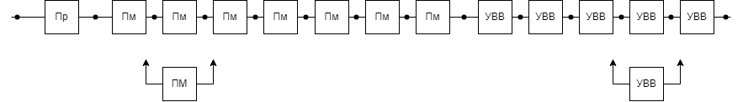

Рисунок 7 — Наиболее эффективная вычислительная система

Эта ВС состоит из самого эффективного ПР модуля, самого эффективного модуля ПМ, самого эффективного модуля ВВ, следовательно, она является самой эффективной.